PROJETO: PORTAL DE ESTUDOS
Alunos: Arthur Lizander e Nathan Ramos
Turma: 2INFO

- Descrição
O projeto "Portal de Estudos" é um site onde resolver as fórmulas mais temidas do ensino médio ficou fácil! Apenas ao fazer o login, você tem acesso a várias fórmulas de várias matérias diferentes.
Ao entrar no site, basta criar uma conta usando seu e-mail e uma senha e você já está logado. Após isso, você escolherá a matéria desejada. Dentro dessa matéria, há várias fórmulas que você pode escolher. Após escolher uma, preencha os dados que você tem, e o site retornará o dado que você precisa.

- Cenário Principal e Alternativo
Cenário principal:
1. O sistema exibe o formulário de login/cadastro, com os campos a serem preenchidos (e-mail e senha)
2. O usuário insere credenciais válidas.
3. O sistema autentica as credenciais com o banco de dados.
4. O sistema redireciona o usuário para o menu principal com as matérias.
5. O usuário clica em uma das matérias.
6. O usuário escolhe uma fórmula.
7. O sistema exibe o formulário da fórmula, com os campos a serem preenchidos.
8. O usuário insere números válidos.
9. O sistema envia para o banco de dados, e retorna o valor solicitado.

Cenário alternativo
Fluxo alternativo 1: O usuário deixa um dos campos obrigatórios em branco:
2a. O sistema exibe uma mensagem de erro "Preencha todos os campos".
2b. O fluxo volta ao passo 1.

Fluxo alternativo 2: O usuário cadastrou credenciais que já existem:
3a. O sistema exibe uma mensagem "E-mail já cadastrado".
3b. O fluxo volta ao passo 1.

Fluxo alternativo 3: O usuário tenta logar com credenciais não existentes:
3a. O sistema exibe uma mensagem "E-mail ou senha inválidos".
3b. O fluxo volta ao passo 1.

Fluxo alternativo 4: O usuário quer retornar ao menu principal:
6a. O usuário clica na sidebar ao lado da tela, e clica no botão "Voltar para o Menu".
6b. O fluxo volta ao passo 4.

Fluxo alternativo 5: O usuário quer deslogar do site:
6a. O usuário clica na sidebar ao lado da tela, e clica no botão "Logout".
6b. O fluxo volta ao passo 1.

Fluxo alternativo 6: O usuário não preenche a quantidade certa de campos:
8a. O sistema exibe uma mensagem "Preencha exatamente (quantidade de campos exata) campos".
8b. O fluxo volta ao passo 7.

- Diagrama de Caso de Uso
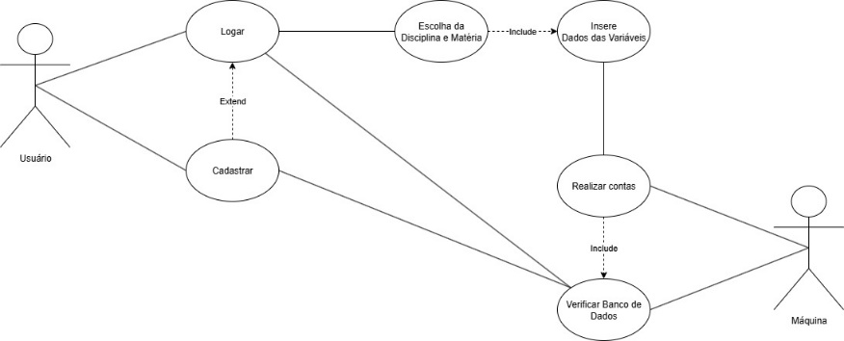
- Diagrama de Classes
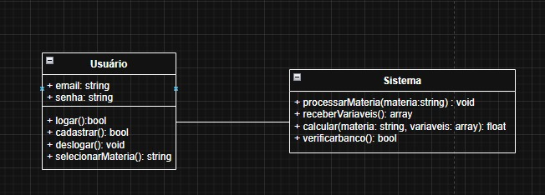
- Diagrama de Sequência
